

دانشگاه صنعتي امیرکبیر  
(پلی تکنیک تهران)

دانشكده مهندسی کامپیوتر و فناوری اطلاعات

گزارش تمرین دوم

درس طراحی سیستم های دیجیتال برنامه‌پذیر

استاد درس

دکتر صاحب الزمانی

نگارش

آرش حاجی صفی - 9631019

اردیبهشت 1399

**گزارش:**

4-2:

مدار طراحی شده برای قسمت 2-4-الف:

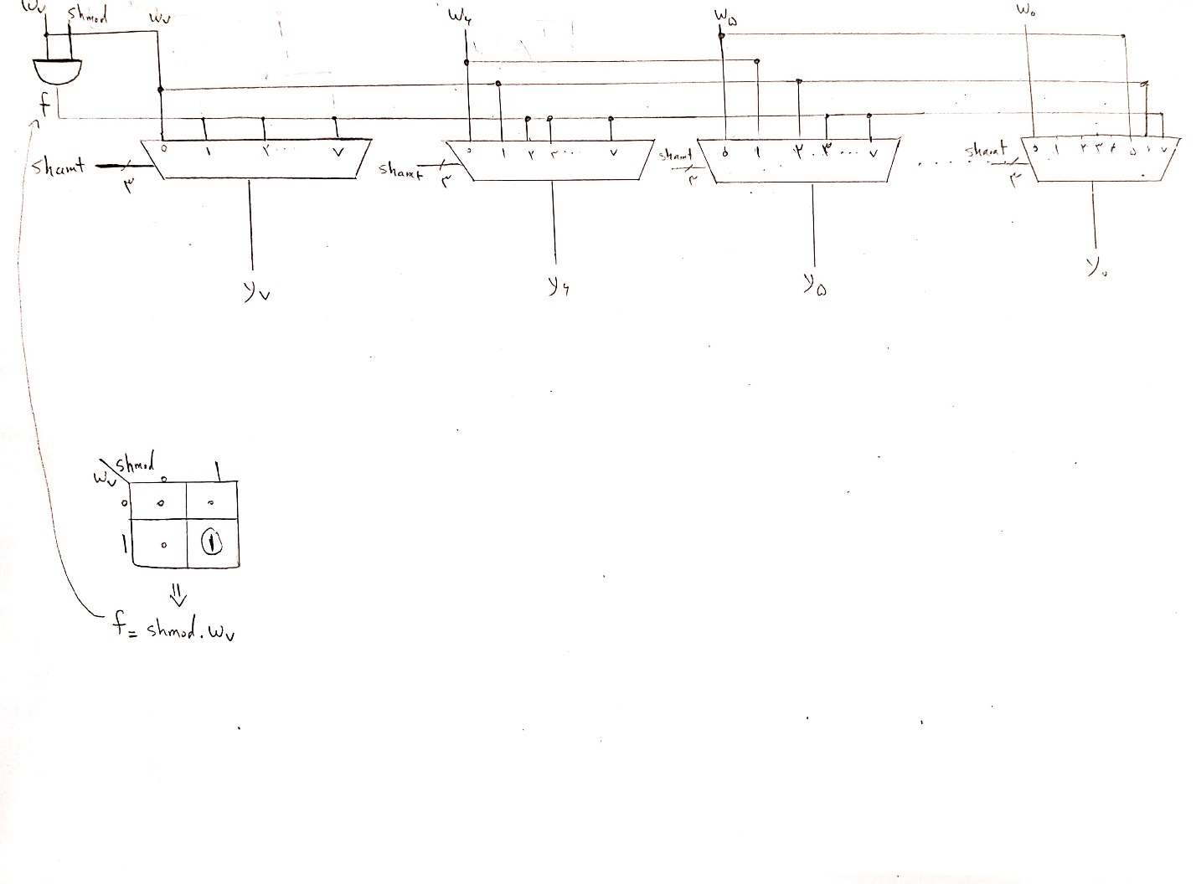

**شماتیک و گزارشات مدار قسمت 2-3:**

شماتیک RTL:

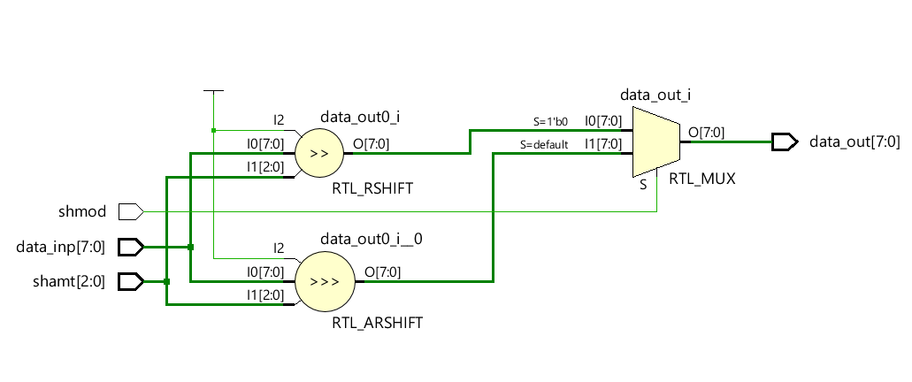

(فایل PDF کیفیت بالا در فولدر قرار گرفته)

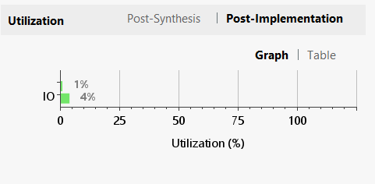

شماتیک سنتز:

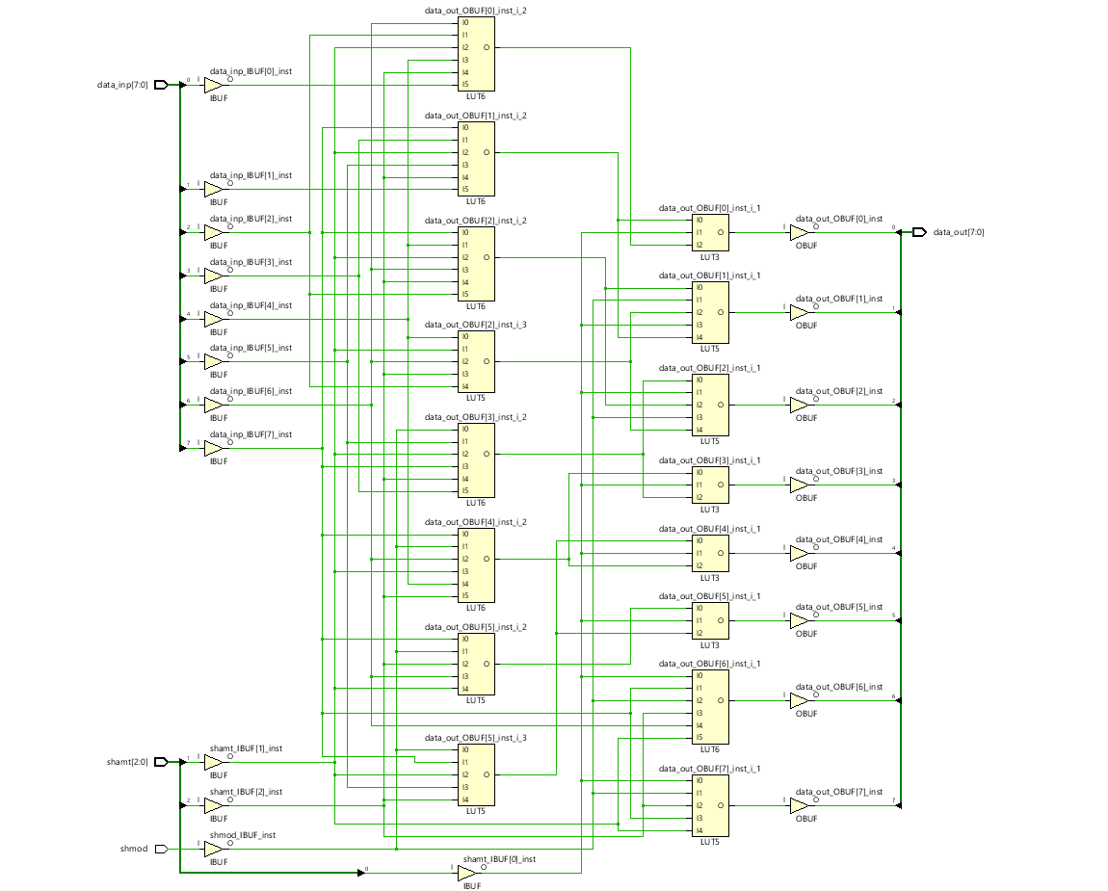

گزارشات سنتز در Project Summary:

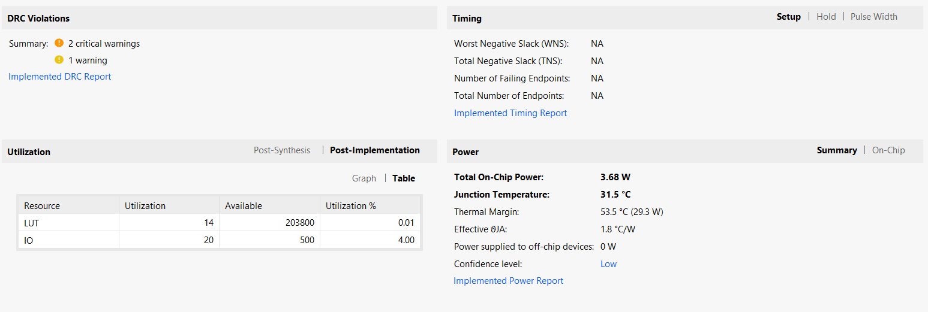

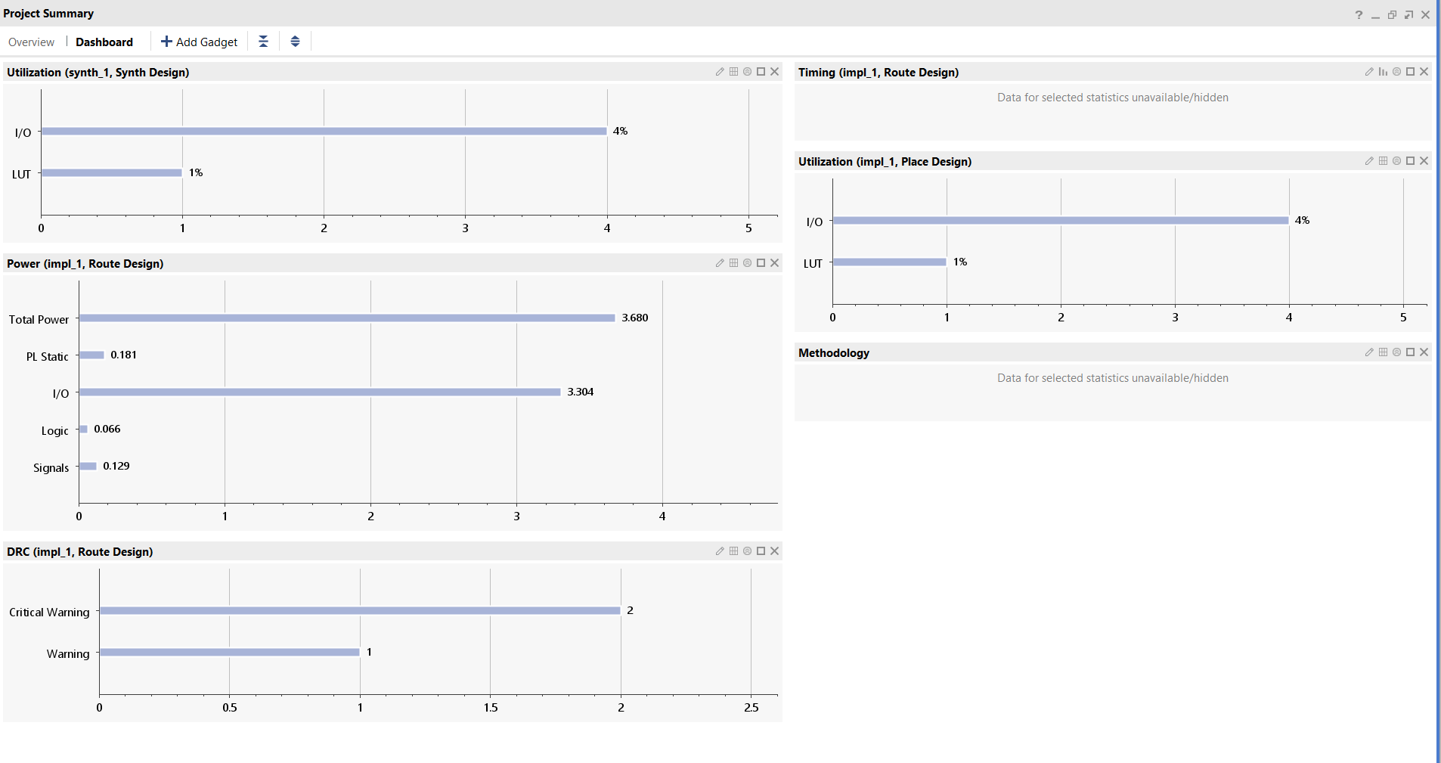

**شماتیک و گزارشات مدار قسمت 2-4:**

شماتیک RTL:

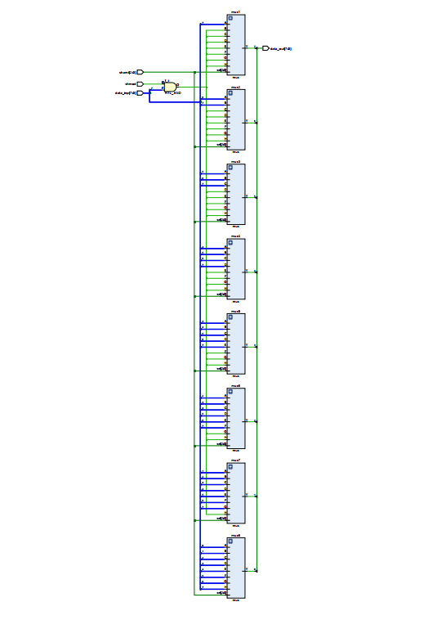

(فایل PDF کیفیت بالا در فولدر قرار گرفته)

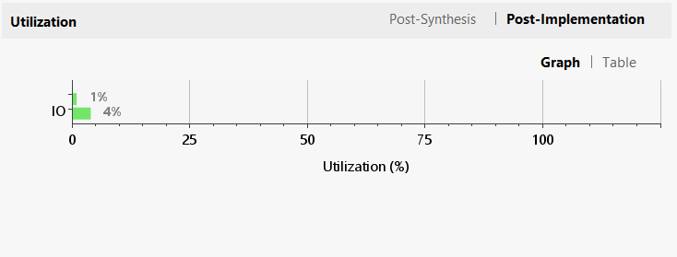

شماتیک سنتز:

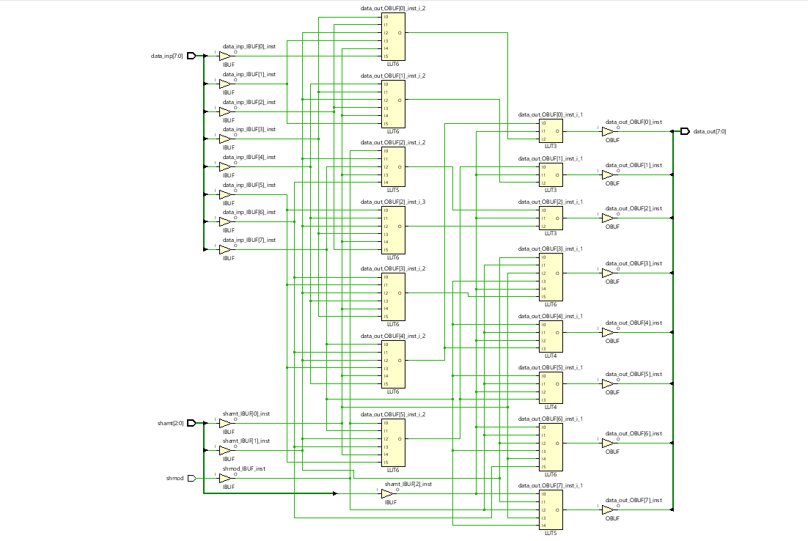

گزارشات سنتز در Project Summary:

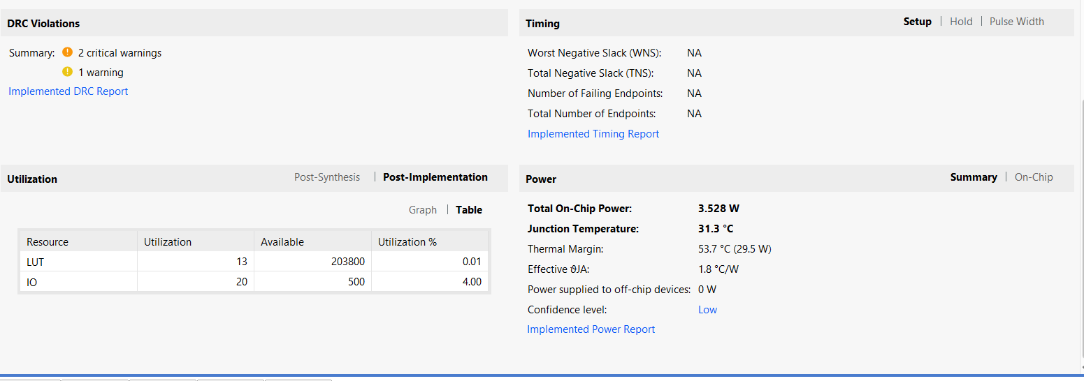

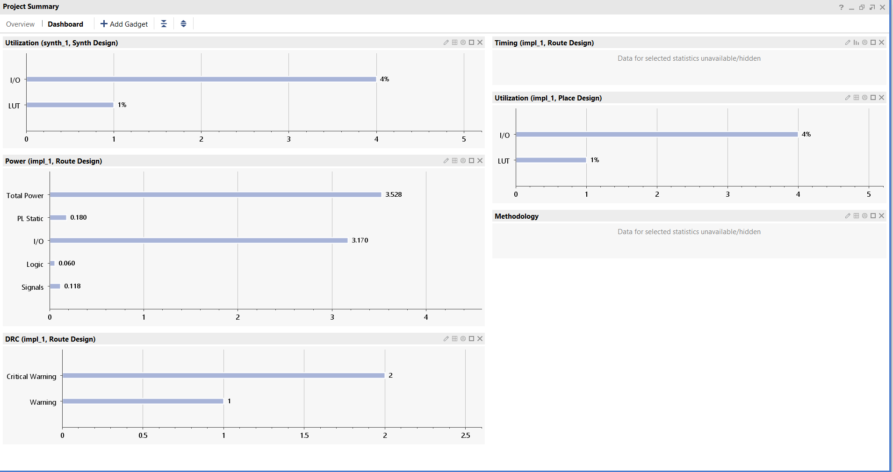

مقایسه:

نمودار شماتیک RTL برای 3_2 ساده تر از 4_2 است.

شماتیک سنتز آنها مشابه هم است.

مدار 2_4 یک LUT کمتر از 3_2 مصرف کرده.

توان مصرفی مدار 4_2 کمی کمتر از 3_2 شده.

باقی موارد خیلی مشابه است.

**5-2:**

شکل موج test bench:

